**MAGNETISM**

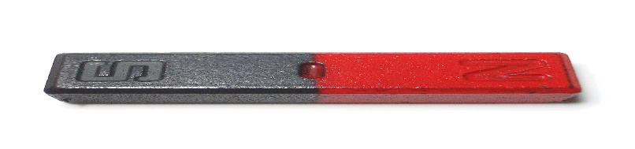

[Det här fotot](http://commons.wikimedia.org/wiki/File:Bar_magnet.jpg) av Okänd författare licensieras enligt [CC BY-SA](https://creativecommons.org/licenses/by-sa/3.0/)

**Vecka Avsnitt Sida Uppg**

41 Magnetfält 118-119 s.119

El ger magnetism 120

Magnetfält vill samverka 121 s.121

Magnetism ger el 122-124 s.124

42 forts Magnetism ger el 122-124 s.124

Magnetism och rörelse 127-128 s.128

Ev påbörja Praktiskt arbete med elmotor

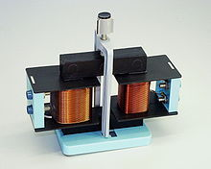

43 Praktiskt arbete med elmotor

Repetition

44 Höstlov

45 Magnetism och säkerhet 125

Magnetism och människa 126

Repetition och fördjupning

46 Repetition och fördjupning

Prov tisdag



[Det här fotot](https://en.wikipedia.org/wiki/Electric_motor) av Okänd författare licensieras enligt [CC BY-SA](https://creativecommons.org/licenses/by-sa/3.0/)